Контроллеры управления осветительным оборудованием, TM feron, серии: LD
модель LD002
Инструкция по эксплуатации и технический паспорт
- Описание
- Контроллер LD002 ТМ «FERON» предназначен для автоматической подсветки ступеней лестницы светодиодной лентой DC12-24В.
- Контроллер работает с одноцветной светодиодной лентой.
Внимание! Данный контроллер не предназначен для работы с низковольтными светодиодными светильниками.
- Контроллеры имеют встроенную функцию памяти настроек. Поэтому, при отключении контроллера последние настройки сохраняются, и при включении устройство возобновляет работу с прежними настройками.
- Устройство допускает подключение внешнего блока питания через винтовые зажимы.
- Устройство предназначено для работы внутри помещений.
- Контроллер предназначен для установки на нормально воспламеняемую поверхность.
- Технические характеристики*
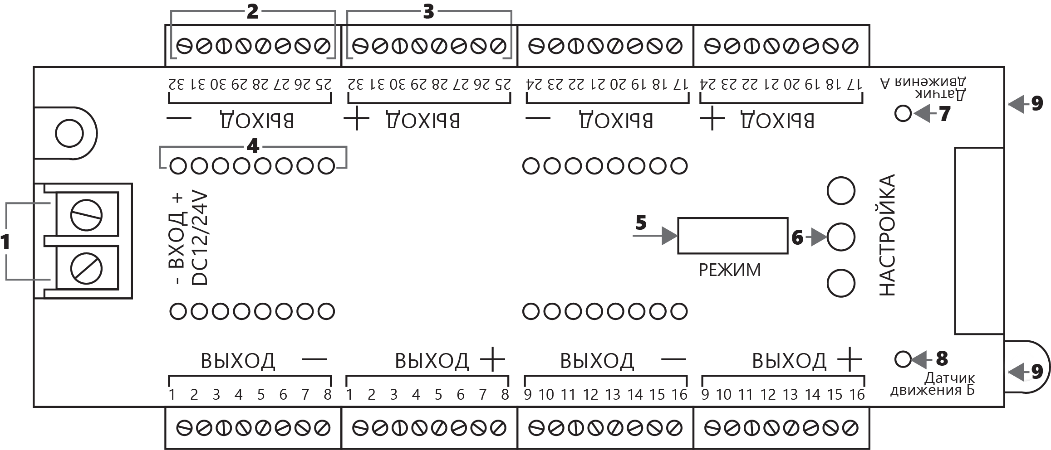

1 – винтовые зажимы для подключения блока питания постоянного напряжения DC12/24В; 2 – выходная клемма отрицательной полярности с указанием номера канала; 3 - выходная клемма положительной полярности с указанием номера канала; 4 – светодиодные индикаторы (синие), повторяют работу каналов; 5 – светодиодный индикатор (красный) выбранного режима скорости; 6 – кнопка для настройки режима скорости и выбора каналов; 7 – светодиодный индикатор (красный) срабатывания датчика движения А; 8 – светодиодный индикатор (красный) срабатывания датчика движения Б; 9 – порты подключения датчиков движения.

Рабочее напряжение | DC 12В/24В
Максимальная допустимая мощность присоединяемой нагрузки | 240Вт/480Вт
Максимальный выходной ток на каждый канал | Не более 0,625А
Выходное напряжение | 12В или 24В, в зависимости от подключенного источника питания
Количество режимов контроллера (скоростей) | 5
Угол обнаружения датчика движения по вертикали | 120˚
Угол обнаружения датчика движения по горизонтали | 120˚
Дальность обнаружения датчика движения | До 3 метров
Длина провода датчиков движения | 5 метров
Габаритные размеры контроллера (ГхШхВ) | См. на упаковке
Степень защиты от пыли влаги | IP20
Климатическое исполнение | УХЛ4
Цвет | См. на упаковке
Класс защиты от поражения электрическим током | llI
Рабочая температура | +1...+35°С
Допустимая температура корпуса блока контроллера | 50°С
*Представленные в данном руководстве технические характеристики могут незначительно отличаться в зависимости от партии производства. Производитель имеет право вносить изменения в конструкцию товара без предварительного уведомления (см. на упаковке)
- Комплектация
- Контроллер.
- Датчик движения – 2шт.
- Отвертка.
- Стикеры.
- Инструкция.
- Коробка упаковочная.
- Меры предосторожности
- Все работы по подключению контроллера выполняются при отключенном электропитании лицами, имеющими соответствующую квалификацию. При необходимости обратитесь к квалифицированному электрику.
- Контроллер предназначен для работы от источников стабилизированного напряжения 12В DC или 24В DC. Запрещено подключать контроллер к двум разным источникам питания одновременно, либо подключать его от бытовой сети переменного тока.
- Соблюдайте полярность при подключении оборудования.
- Перед включением, убедитесь, что схема подключения оборудования собрана верно, все электрические контакты надежно зафиксированы, отсутствует короткое замыкание.
- Убедитесь, что мощность и выходное напряжение подключаемого блока питания соответствует требованиям подключаемых устройств и контроллера.
- Контроллер необходимо устанавливать в хорошо проветриваемом месте. Не устанавливайте контроллер в закрытые коробки, ниши, на книжные полки или другие легко воспламеняемые поверхности. Запрещена установка контроллера вблизи нагревательных приборов.
- Не устанавливайте контроллер на улице, в пыльных и влажных помещениях, не допускайте попадания на контроллер прямых солнечных лучей. Не допускайте отклонения от диапазона рабочих температур окружающей среды.
- Не вскрывайте контроллер. Это может привести к повреждению внутренних частей.
- Радиоактивные и ядовитые вещества в состав товара не входят.
- Подключение контроллера
- Достаньте товар из упаковки, проверьте внешний вид и наличие всей необходимой комплектации.
- Перед подключением контроллера убедитесь, что электропитание отключено.
- Закрепите контроллер на месте установки.
- Подключите светодиодную ленту, установленную на ступеньку лестницы, к своему выходу контроллера (2 и 3), внимательно соблюдая полярность.
- Подключите блок питания стабилизированного напряжения к винтовым зажимам (1), соблюдая полярность подключения.
- Установите датчики движения А и Б в положенном месте и подключите к портам (9) контроллера.
- Убедитесь, что схема собрана правильно.
- Включите электропитание.
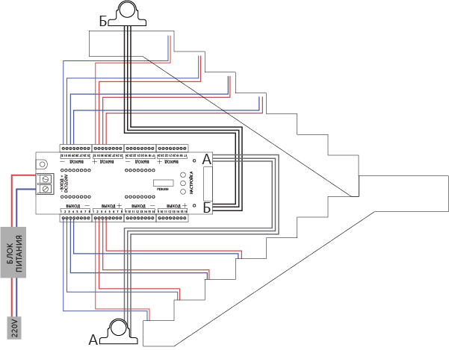
- Принцип работы и управление
- Для настройки режима скорости требуется однократное нажатие на кнопку (6).
- Для выбора активных каналов нажмите и удерживайте в течение 3-4 секунд кнопку (6), затем однократным нажатием на эту кнопку выберите каналы, которые будут активны, затем нажмите и удерживайте в течение 3-4 секунд кнопку (6) для выхода из меню настроек.
- При срабатывании датчика движения А светодиодные ленты, установленные на ступеньках, будут поочередно плавно включаться с выбранной ранее скоростью снизу вверх.
- Спустя небольшое время светодиодные ленты, установленные на ступеньках, будут так же поочередно плавно выключаться снизу вверх. Но при повторном срабатывании датчика движения А вновь начнут включаться.
- При срабатывании датчика движения Б светодиодные ленты, установленные на ступеньках, будут поочередно плавно включаться с выбранной ранее скоростью сверху вниз.
- Тоже самое, что в пункте 6.4, только сверху вниз.
- При одновременном срабатывании датчиков движения А и Б светодиодные ленты, установленные на ступеньках, будут поочередно плавно включаться навстречу друг другу.
- При отключении контроллера происходит запоминание настроек.
- Характерные неисправности и методы их устранения
Внешние проявления и дополнительные признаки неисправности | Вероятная причина | Метод устранения
При включении питания контроллер не работает | Отсутствует напряжение в питающей сети | Проверьте наличие напряжения питающей сети и, при необходимости, устраните неисправность
 | Неправильная схема подключения | Проверьте схему подключения и устраните неисправность
 | Плохой контакт | Проверьте контакты в схеме подключения и устраните неисправность
 | Поврежден питающий кабель | Проверьте целостность цепей и целостность изоляции
Часть лестничных ступеней не работает | Неисправность контроллера | Проверьте работоспособность контроллера, и при необходимости замените
 | Светодиодная лента вышла из строя | Проверьте светодиодную ленту, и при необходимости замените ленту на новую
 | В настройках контроллера отключена часть каналов | Проверьте настройки каналов, и при необходимости включите недостающие каналы
Подключенная к контроллеру нагрузка светит тускло или неравномерно | Выходное напряжение или мощность источника питания не соответствуют требованиям контроллера, либо подключенной нагрузки | Проверьте выходное напряжение или мощность источника, при необходимости устраните неисправность
 | Подключена слишком большая нагрузка | Убедитесь в отсутствии перегрузки блока контроллера, при необходимости устраните неисправность
 | Неправильная схема подключения нагрузки | Проверьте схему подключения и устраните неисправность
Если при помощи произведенных действий не удалось устранить неисправность, то дальнейший ремонт не целесообразен (неисправимый дефект). Обратитесь в место продажи товара.
- Хранение
Хранение товара осуществляется в упаковке в сухом отапливаемом помещении при отсутствии химически агрессивной среды.
- Транспортировка
Товар в упаковке пригоден для транспортировки автомобильным, железнодорожным, морским или авиационным транспортом.
- Утилизация
Товар утилизируется в соответствии с правилами утилизации бытовой электронной техники.
- Сертификация
Продукция сертифицирована на соответствие требованиям ТР ТС 020/2011 «Электромагнитная совместимость технических средств». Продукция изготовлена в соответствии с Директивами 2014/30/ЕU «Электромагнитная совместимость».
- Информация об изготовителе и дата производства
Сделано в Китае. Изготовитель: «NINGBO YUSING LIGHTING CO., LTD» Китай, No.1199, MINGGUANG RD.JIANGSHAN TOWN, NINGBO, CHINA/Нинбо Юсинг Лайтинг, Ко., № 1199, Минггуан Роуд, Цзяншань Таун, Нинбо, Китай. Филиалы завода-изготовителя: «Ningbo Yusing Electronics Co., LTD» Civil Industrial Zone, Pugen Village, Qiu’ai, Ningbo, China / ООО "Нингбо Юсинг Электроникс Компания", зона Цивил Индастриал, населенный пункт Пуген, Цюай, г. Нингбо, Китай; «Zheijiang MEKA Electric Co., Ltd» No.8 Canghai Road, Lihai Town, Binhai New City, Shaoxing, Zheijiang Province, China/«Чжецзян МЕКА Электрик Ко., Лтд» №8 Цанхай Роад, Лихай Таун, Бинхай Нью Сити, Шаосин, провинция Чжецзян, Китай. Официальный представитель в РФ / Импортер: ООО «СИЛА СВЕТА» Россия, 117405, г. Москва, ул. Дорожная, д. 48, тел. +7(499)394-69-26.
Дата изготовления нанесена на корпус светильника в формате ММ.ГГГГ, где ММ – месяц изготовления, ГГГГ – год изготовления.
- Гарантийные обязательства
- Гарантия на изделие составляет 2 года (24 месяца) со дня продажи, дата устанавливается на основании документов (или копий документов) удостоверяющих факт продажи. Гарантия предоставляется на работоспособность электронных компонентов прибора.
- Гарантийные обязательства осуществляются на месте продажи товара, Поставщик не производит гарантийное обслуживание розничных потребителей в обход непосредственного продавца товара.
- Началом гарантийного срока считается дата продажи товара, которая устанавливается на основании документов (или копий документов) удостоверяющих факт продажи, либо заполненного гарантийного талона (с указанием даты продажи, наименования изделия, даты окончания гарантии, подписи продавца, печати магазина).
- В случае отсутствия возможности точного установления даты продажи, гарантийный срок отсчитывается от даты производства товара, которая нанесена на корпус товара в виде надписи, гравировки или стикерованием.
- Если от даты производства товара, возвращаемого на склад поставщика прошло более двух лет, то гарантийные обязательства НЕ выполняются без наличия заполненных продавцом документов, удостоверяющих факт продажи товара.
- Гарантийные обязательства не выполняются при наличии механических повреждений товара или нарушения правил эксплуатации, хранения или транспортировки.
